Unidad 3. ¿Sabes qué?

Nombre: __________________________________________ Curso: ______ Fecha: ________

Comprensión y expresión oral

1. Escucha este relato de una experiencia personal y responde a las preguntas.

- ¿Por qué el narrador utilizó el avión para visitar a sus abuelos?

- ¿Cómo se sintió cuando abrió su maleta?

- ¿Dónde se produjo el intercambio de maletas?

Comprensión lectora

Un gato recorre 3200 km para encontrar a sus dueños

Ocurrió en Rusia, y sí, has leído bien… tres mil doscientos kilómetros… Esa es la increíble distancia que un gato ha recorrido para encontrar a sus dueños.

El viaje no solo fue largo sino también muy peligroso. El animal empleó casi dos años de su vida en cruzar el país hasta llegar a su destino: la nueva casa de sus dueños.

Ravula Hairova, su dueña, no podía imaginar la locura que haría su gato por encontrarla. Ella decidió dejarlo con sus vecinos, por temor a que el animal no superara el cambio de residencia. Sin embargo, el gato no tardó en marcharse de la casa de los vecinos.

No se supo nada de él hasta que la señora Hairova descubrió un gato que merodeaba en los alrededores de su nueva casa. El pobre gatito, de nombre Karim, estaba demacrado y muy delgado, pero su dueña lo reconoció de inmediato y se sintió muy feliz de verlo de nuevo.

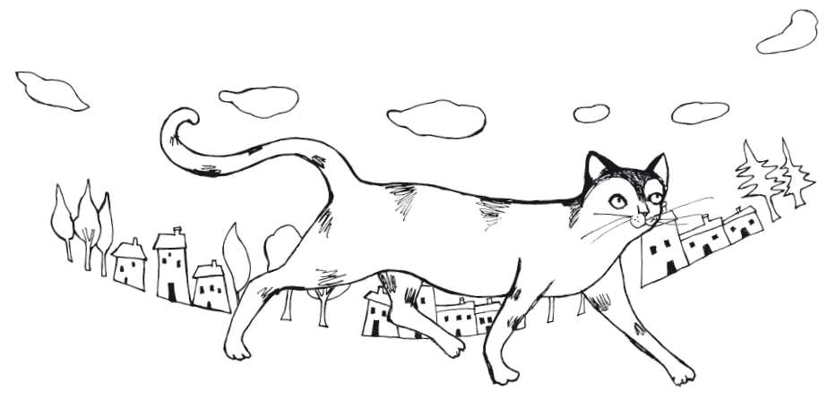
El gato, que ahora tiene nueve años, duerme en el sillón que la familia llevó desde su antigua casa hasta la nueva. Ahora es mucho más casero. Después del viaje, tendrá ganas de descansar, el pobre animalito.

¡Una historia increíble!

Unidad 3. ¿Sabes qué?

Nombre: __________________________________________ Curso: ______ Fecha: ________

Comprensión lectora

2. Responde a las preguntas.

- ¿Por qué Karim hizo un viaje tan largo?

________________________________________________________

- ¿Qué edad tenía cuando se escapó de la casa de los vecinos?

________________________________________________________

- ¿Por qué su dueña no se lo llevó a la nueva residencia?

________________________________________________________

- ¿Qué aspecto tenía Karim cuando encontró a sus dueños?

________________________________________________________

3. Ordena del 1 al 5 según la historia.

Ravula Hairova decidió no llevarse al gato a su nueva residencia.
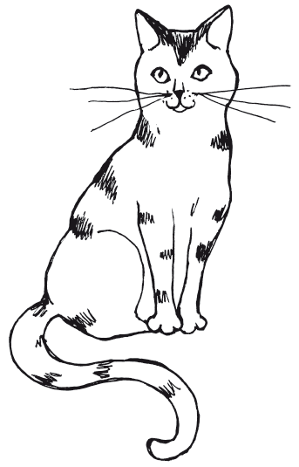
El gato disfruta de su nueva casa y de su antiguo sillón.

El gato encontró a sus dueños.

El gato recorrió un trayecto largo y peligroso.

La dueña se sintió muy feliz al ver a Karim, aunque
estaba muy cambiado.

4. Une con flechas.

La familia • • se hicieron cargo de Karim.

Ravula Hairova • • se llevó un sillón a la nueva casa.

Karim • • decidió dejar al gato con sus vecinos.

Los vecinos • • atravesó Rusia durante casi dos años.

Unidad 3. ¿Sabes qué?

Nombre: __________________________________________ Curso: ______ Fecha: ________

Conoce la lengua

5. Busca en el texto parejas de antónimos y escríbelas.

Entré en el pasadizo y comencé a caminar. La oscuridad no me dejaba ver. Di unos pasos y escuché una voz. Seguí andando y salí por una puerta diminuta siguiendo la claridad del sol. Había flores y grandes árboles: terminé el día en un campo precioso.

- _____________________ y _____________________

- _____________________ y _____________________

- _____________________ y _____________________

- _____________________ y _____________________

6. Completa la tabla con sinónimos y antónimos.

 | Sinónimo | Antónimo
antiguo
caluroso
perezoso
repleto
feliz

Unidad 3. ¿Sabes qué?

Nombre: __________________________________________ Curso: ______ Fecha: ________

Literatura

7. Lee atentamente este texto y responde a las preguntas.

El mar. La mar.
El mar. ¡Solo la mar!

¿Por qué me trajiste, padre,
a la ciudad?

¿Por qué me desenterraste
del mar?

En sueños, la marejada
me tira del corazón.
Se lo quisiera llevar.

Padre, ¿por qué me trajiste
acá?

Rafael Alberti
Huerto del limonar
Edelvives

- ¿Qué tipo de texto es? Marca.

literario no literario

- ¿Es un texto en verso o en prosa? Explica por qué.

________________________________________________________

- ¿Cómo se siente el poeta? ¿Por qué?

________________________________________________________

- ¿Qué sentimientos te produce el poema?

________________________________________________________
Unidad 3. ¿Sabes qué?

Nombre: __________________________________________ Curso: ______ Fecha: ________

Literatura

8. Completa el poema con las siguientes palabras: juego, amigos, contento, colegio. Después, inventa dos líneas más.

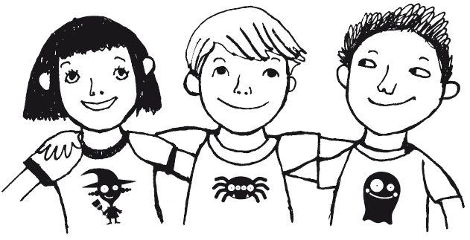

Cuando veo a mis ___________________

cada día en el ______________________

me pongo muy _____________________,

me río y ___________________ con ellos.

________________________________________________________

________________________________________________________

